Кадет-десятиклассник Первого Московского кадетского корпуса из САО стал абсолютным победителем Всероссийской олимпиады школьников по ОБЖ
01.05.2024
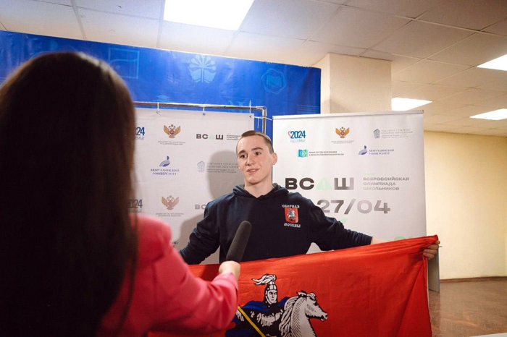
01.05.2024.
Михаил Иванченко стал абсолютным победителем Всероссийской олимпиады школьников по основам безопасности жизнедеятельности (ОБЖ) среди учеников 10-х классов нашей страны.
Кадет 10 "Д" класса Первого Московского кадетского корпуса Михаил Иванченко достойно выполнил все задания и прошел все испытания от школьного до заключительных этапов олимпиады. Заключительный этап стал непростым испытанием продолжительностью 6 дней, где участвовали 233 лучших обучающихся из 83 регионов России.
Михаил показал высокий уровень теоретических знаний по предмету. За 180 минут ему нужно было ответить на вопросы по различным темам курса ОБЖ.
Задания касались основ безопасности личности, защиты населения от чрезвычайных ситуаций, основ противодействия экстремизму и терроризму в России, обороны государства, а также элементов начальной военной подготовки, медицинских знаний, здорового образа жизни и оказания первой помощи.
Но на теории олимпиада не ограничивается – Михаилу пришлось на практике доказать, что он достоин стать абсолютным победителем.
Он успешно прошел дистанцию из 9 этапов, включающих преодоление полосы препятствий, подъем по лестнице, настройку систем самоспасения, элементы пожарной безопасности, стрелковую подготовку, сердечно-легочную реанимацию на манекене. И это только те немногие испытания, с которыми столкнулся Михаил на практическом этапе олимпиады.
Какую же награду получает победитель Всероссийской олимпиады школьников? Конечно, главное – это возможность защитить честь Первого Московского кадетского корпуса и прославить его имя на всю Россию.
Кроме того, Михаил получил значительное денежное вознаграждение и статус победителя ВсОШ, который позволяет ему поступить во множество вузов без вступительных экзаменов, а также получать повышенную стипендию на весь период обучения.
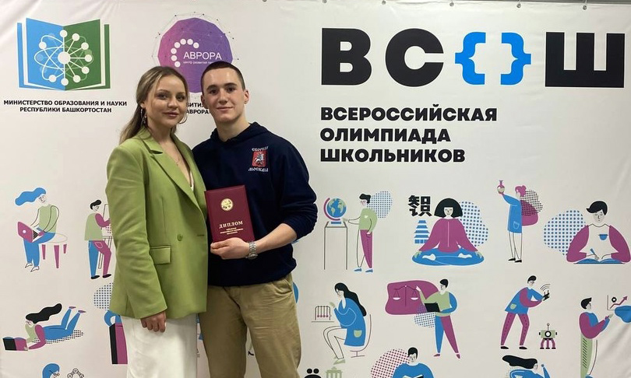
Конечно, такой результат невозможен в одиночку. На протяжении всей олимпиады, которая длилась с начала учебного года, рядом с Михаилом был опытный наставник – учитель ОБЖ Первого Московского кадетского корпуса Юлия Кучерова. Кадеты под её руководством уже на протяжении пяти лет достигают самых высоких результатов по предмету.
«Желаем нашим кадету и педагогу новых побед и успехов! Гордимся нашим победителем ВсОШ!», - говорится в обращении руководства Первого Московского кадетского корпуса.

Адрес страницы: http://sao.mos.ru/news/news/detail/12348622.html
Префектура Северного административного округа города Москвы

